WEB设计与编程 期末考试历史试卷参考 时间：60分钟
姓名： 学号： 机器编号： 分数：
按照下列数字顺序读懂考试要求，完成相应程序。其中数据库和表的操作必须用PHP代码完成，禁止用窗口模式。数据库的连接采用localhost,root,密码空。源文件及数据库文件放于一起压缩命名为“学号姓名班级”，规定时间内发送到老师邮箱guo_lijie163@163.com。有全部正确显示结果才有成绩。禁止抄袭，如有雷同，无论原创还是抄袭者试卷都是0分！！！
- 源文件个数参考，其中创建数据库、表及注册用户的文件 2、各自名字缩写创建数据库，相应信息提示 3、表的创建以及管理员和系统用户创建，相应信息提示（参考图4,5） 4、表的结构
个数不限，1个、2个均可；首页为denglu.php，只有一个
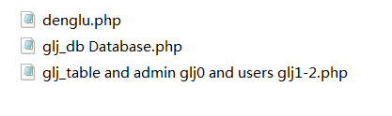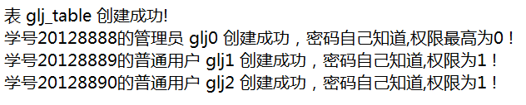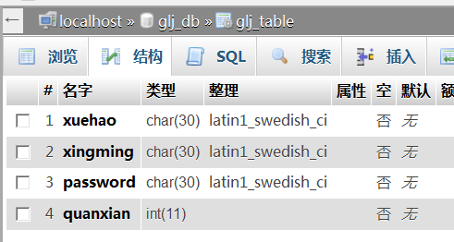
5、用户信息，每位同学用自己的学号作为管理员， 6、前台页面 7、用户glj1密码1jlg登陆 8、查找数据库后，glj1为系统普通用户，将glj1显示在姓名文本框中，且姓名、密码如示例中glj0密码是账号反向字符串 输入框以及登录按钮表现为禁用状态。上传文件功能按钮显示。
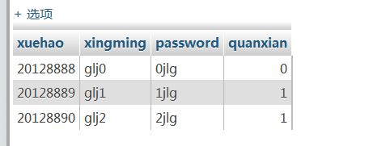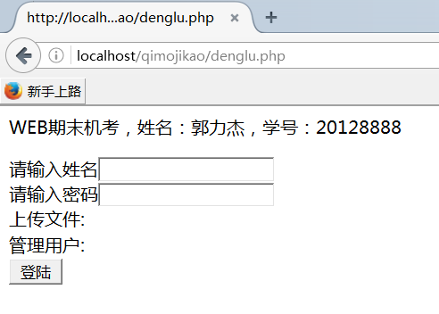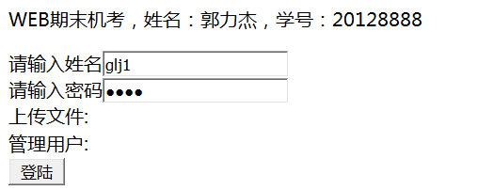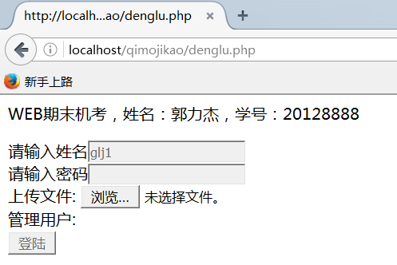
9、单击浏览按钮可以选择文件上传（点到为止， 10、返回初始页面输入glj0及密码 11、查找数据库后，glj0为系统管理员用户，将glj0显示在姓名文本框中，且姓名、密码输入框以及登录按钮表现为禁用状态。
不编写上传后的代码） 上传文件功能按钮（功能效果等同于系统普通用户）、管理用户的添加删除功能按钮显示（点到为止，不编写其相应后续代码）
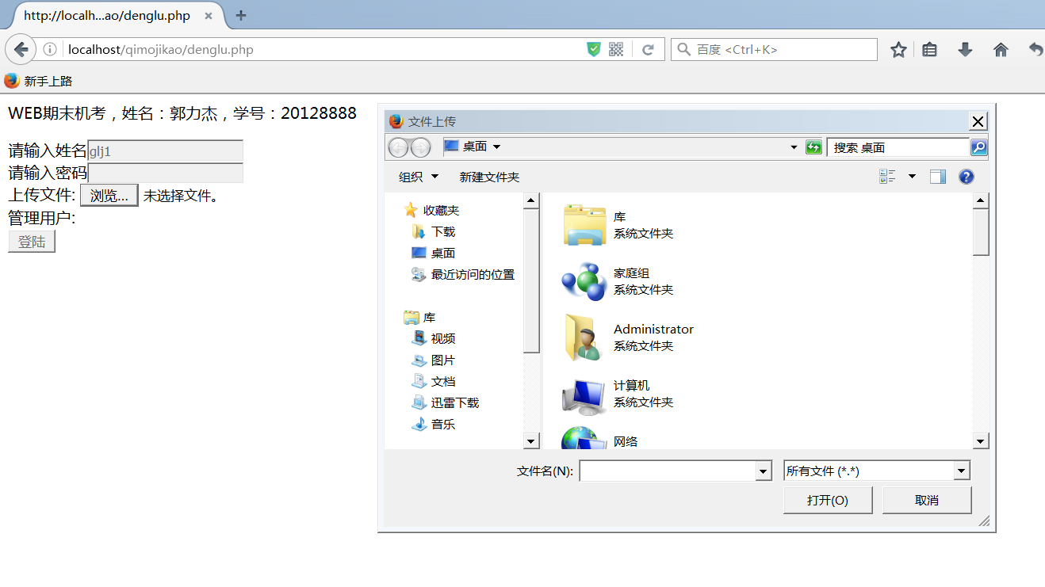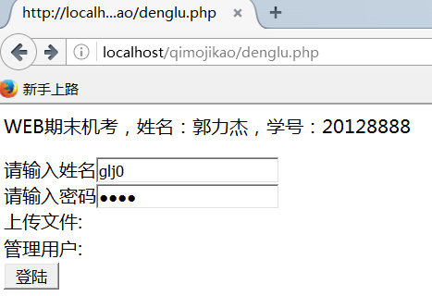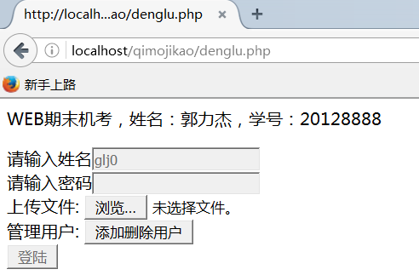
12、返回初始页面输入glj3及密码 13、查找数据库后，无glj3用户，无法登陆，同时将原页面文本框前的文字“请输入姓名”修改为“账号或密码错误，或非法用户，请联系管理员”。
